COLÉGIO EDNA RORIZ

VOCÊ CONSIDERA SUA ALIMENTAÇÃO SAUDÁVEL?

Período: 3ª Etapa

Disciplinas Envolvidas: Educação Física, Geografia e Filosofia
Série: 7º ano - Ensino Fundamental Anos Iniciais
Data de Entrega: 01 de outubro de 2020

Valor: 5,0 pontos
VISÃO GERAL

A escolha correta dos alimentos pode contribuir para a manutenção e recuperação da saúde
A função dos alimentos vai muito além de, simplesmente, nos manter saciados. Uma alimentação adequada e saudável garante uma boa nutrição e o funcionamento adequado de todo o corpo, portanto, ela influencia, e muito, na saúde.
Alimentos in natura, como frutas, legumes, verduras, grãos diversos, oleaginosas, tubérculos, raízes, carnes e ovos, são saudáveis e excelentes fontes de fibras, de vitaminas, minerais e de vários compostos que são essenciais para a manutenção da saúde e a prevenção de muitas doenças. Estão incluídas aquelas que aumentam o risco de complicações do Coronavírus, como diabetes, hipertensão e obesidade.
Com isso, o cenário atual demanda um cuidado redobrado, não só com a higiene, mas também com a alimentação, uma vez que estar com as condições nutricionais em dia, por meio do consumo adequado de alimentos saudáveis e água potável, contribui para o fortalecimento do sistema imunológico, para a manutenção e a recuperação da saúde.
Disponível em: <https://saudebrasil.saude.gov.br/eu-quero-me-alimentar-melhor> Acesso em: 10 ago. 2020.
OBJETIVOS
- Conhecer, apreciar e cuidar de si, do seu corpo e bem-estar, compreendendo-se na diversidade humana, fazendo-se respeitar e respeitando o outro, recorrendo aos conhecimentos das Ciências da Natureza e às suas tecnologias.
- Pesquisar sobre a composição e os hábitos de uma alimentação saudável.
- Reconhecer a importância da alimentação para o funcionamento do nosso organismo.
- Identificar alimentos saudáveis e não saudáveis;
- Incentivar o consumo de frutas, legumes e verduras através de uma alimentação balanceada.
- Reconhecer a necessidade de adotar atitudes saudáveis no cuidado com a alimentação.
- Diferenciar exercício físico de atividade física e propor alternativas para a prática dentro e fora do ambiente escolar.
- Reconhecer e cuidar de si, do outro, da coletividade e da natureza, enquanto expressão de valor da vida.
- Utilizar diferentes linguagens e tecnologias digitais de informação e comunicação para se comunicar, acessar e disseminar informações, produzir conhecimentos e resolver problemas das Ciências da Natureza de forma crítica, significativa, reflexiva e ética.
ESPECIFICAÇÕES
O trabalho será desenvolvido individualmente e deverá ser manuscrito e entregue na data acima descrita. As normas técnicas de execução serão apresentadas nas aulas de investigação científica.
Etapa 1 – Pesquisa sobre a composição e os hábitos de uma alimentação saudável
1 – Anote em uma lista, as ideias do que você considera serem hábitos alimentares saudáveis.
2- Pesquise em sites, na bibliografia sugerida, livros especializados sobre alimentação ou nutrição, em revistas sobre saúde e outras fontes o que constitui uma alimentação saudável. A pesquisa deve contemplar tipos de nutrientes que devem ser consumidos, quantidades necessárias, alimentos que fornecem esses nutrientes e hábitos que devem ser adotados.
3- Compare o resultado da pesquisa feita na atividade 2 com a lista elaborada na atividade 1
- Alguma informação obtida na pesquisa não estava na lista das ideias iniciais? Caso afirmativo, qual(is)?
- Algum item da lista das ideias iniciais não pode ser considerado parte de bons hábitos alimentares? Explique.
4- A Pesquisa Nacional de Saúde do Escolar ( PeNSE), que teve a terceira edição em 2015, traz dados sobre diversos aspectos da saúde dos adolescentes brasileiros, sendo um deles estudado aqui: os hábitos alimentares.
Analise o gráfico e faça o que se pede.
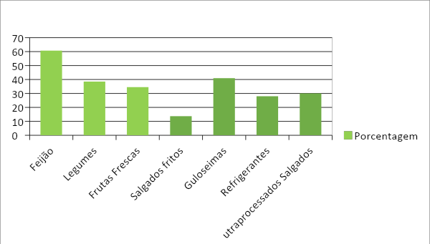
- Nessa pesquisa, os alimentos considerados marcadores de alimentação não saudável são:
- Salgados fritos: coxinha de galinha, quibe, pastel, acarajé, batata frita (exceto batata de pacote);
- Guloseimas: doces em geral, como balas, chocolates, chicletes. Bombons e pirulitos;
- Refrigerantes
- Alimentos ultraprocessados: hambúrguer, presunto, mortadela, salame, linguiça, salsicha, macarrão instantâneo, salgadinho de pacote, biscoitos salgados.

- Muitas pessoas consomem os alimentos listados no item A em excesso mesmo sabendo que são considerados não saudáveis. Por que isso acontece?
Etapa 2 – Pesquisa e análise de dados sobre a conservação de alimentos
5- Além da escolha de alimentos, é importante que eles sejam conservados e preparados de modo correto. O resfriamento e o congelamento são formas muito utilizadas para aumentar o tempo de conservação dos alimentos.
- Pesquise os motivos pelos quais o resfriamento e o congelamento ajudam a conservar os alimentos.
- Observe a tabela a seguir:

Temperaturas para armazenagem de produtos
Tipo de armazenagem | tipo de alimento | Temperatura
Congelamento | Qualquer alimento | Menor ou Igual a -18c
Refrigeração | Hortifrúti, Leite e derivados | Até 10c
 | Carne | Até 4c
 | Pescados | Até 2c
Etapa 3 – Elaboração do slide informativo (powerpoint) Analise as imagens a seguir, que mostram como devem ser as proporções entre os alimentos em uma refeição considerada saudável.
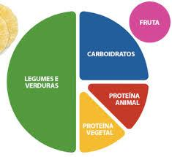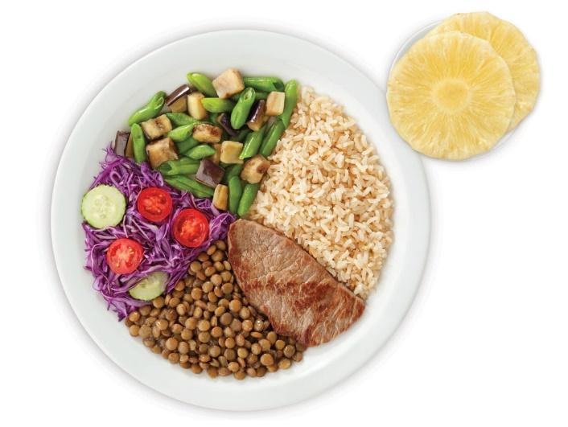
- Considerando que legumes e verduras devem corresponder à metade da área do prato, carboidratos a um quarto da área do prato e as proteínas animal e vegetal, a um oitavo cada, determine a medida de ângulos centrais que correspondem a cada um desses setores e classifiquem-nos em agudo, reto, obtuso ou raso.

- Crie seu prato legal. Prepare dois pratos diferentes para refeição com sua família, levando em consideração as informações nutricionais pesquisadas sobre um prato balanceado e faça uma fotografia. Escreva como eles foram preparados.

- Escolha um dos pratos montados no item b e reproduza a imagem fotografada em uma cartolina utilizando régua, compasso e transferidor. Preencha os setores com imagens dos alimentos e coloque informações sobre a composição escolhida ( o que determina que essa composição seja interessante e saudável ) e como incentivar as pessoas a buscar uma alimentação equilibrada.
Etapa 4 – Campanha pela promoção de alimentos saudáveis.
7- Produza um “slide (powerpoint) informativo” contendo a foto do prato criado na etapa anterior para que a turma análise a escolha dos alimentos e opinem a respeito das informações apresentadas.
8- Anotar as dúvidas, as opiniões e sugestões dos colegas.
9- Depois dos ajustes necessários, crie um título para uma campanha pela promoção da alimentação saudável na escola e faça uma exposição do “slide informativo” no instagram do colégio para comunidade escolar.
Etapa 5 – Exercício físico e alimentação saudável
12- Entenda a relação:
- Pesquise quais os benefícios da prática de exercício físico e da alimentação balanceada.
b) O sucesso no exercício físico depende da alimentação?
Etapa 6 – Síntese do trabalho realizado
10- Algumas devem ser discutidas:
- Após realização das pesquisas, você pretende fazer alguma mudança em seus hábitos alimentares?

b) Você acredita que uma campanha pode contribuir para que as pessoas busquem hábitos alimentares saudáveis?

c) Como a atividade física pode ser incluída na sua rotina?
11- Redija um texto que descreva o processo realizado nas etapas 3 e 4.

Etapa 7. Finalização da formatação para envio
12- Faça uma revisão da produção do trabalho, realize a postagem do “slide informativo” no instagram do colégio e prepare o trabalho para o envio.

BIBLIOGRAFIA SUGERIDA

- Global Recommendations on Physical Activity for Health
https://apps.who.int/iris/bitstream/handle/10665/44399/9789241599979_eng.pdf;jsessionid=FEE7FD0CA200373987CF3A613D7E21D2?sequence=1
- Nutrientes: Substâncias fundamentais para a saúde
https://www.portaleducacao.com.br/conteudo/artigos/nutricao/nutrientes-substancias-fundamentais-para-a-saude/60205
- Comportamento alimentar e hábito alimentar
http://34.233.57.254/index.php/uningareviews/article/view/1557/1168
- Alimentação saudável: cardápio, dicas, importância, como ter.
https://www.minhavida.com.br/alimentacao/tudo-sobre/20643-alimentacao-saudavel
- Pirâmide alimentar
https://brasilescola.uol.com.br/saude/piramide-alimentar.htm
- o que é alimentação saudável
https://www.panelinha.com.br/home/alimentacao-saudavel

Conservação de alimentos: entenda seu surgimento e evolução
https://gepea.com.br/conservacao-de-alimentos/
- As contribuições da nutrição aliada à prática de atividades físicas
https://www.efdeportes.com/efd203/nutricao-aliada-a-atividades-fisicas.htm
- A escolha correta dos alimentos pode contribuir para a manutenção e recuperação da sua saúde
https://saudebrasil.saude.gov.br/eu-quero-me-alimentar-melhor/qual-o-papel-de-uma-alimentacao-adequada-e-saudavel-durante-a-pandemia-de-covid
CRONOGRAMA
Etapa 1. Pesquisa sobre a composição e os hábitos de uma alimentação saudável (de 17/08/2020 a 21/08/2020)
Etapa 2. Pesquisa e análise de dados sobre a conservação de alimentos (de 24/08/2020 a 28/08/2020)
Etapa 3. Elaboração de cartazes (de 31/08/2020 a 04/09/2020)
Etapa 4. Campanha pela promoção de alimentos saudáveis (de 08/09/2020 a 11/09/2020)

Etapa 5. Exercício Físico e hábitos alimentares (de 14/09/2020 a 18/09/2020).

Etapa 6. Síntese do trabalho realizado (de 21/09/2020 a 25/09/2020)

Etapa 7. Finalização da formatação para envio (de 28/09/2020 a 02/10/2020)
CRITÉRIOS DE AVALIAÇÃO

1- Coesão, coerência e clareza das ideias.
2- Adequação aos objetivos.
3- Uso da Linguagem formal.
4- Uso da criatividade na produção dos pratos para o slide informativo
5- Correção gramatical.
6- Entrega no tempo planejado (realização das etapas previstas no planejamento).
7- Uso das Normas Técnicas.
8- Não serão aceitas cópias

Observação: Os critérios de avaliação serão julgados pela Comissão Organizadora.

